Герой России Сергей Петрович Бавыкин
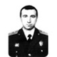

- В свои 26 лет за боевые заслуги капитан Бавыкин Сергей Петрович был награжден: Орденом мужества, Медалью Суворова, Нагрудным знаком «За отличие в службе» 2 и 1 степени, Именными часами за боевые заслуги в Чечне, Золотой звездой «Герой России».

- 10 марта 2000 года Капитан Бавыкин в составе разведывательной группы выполнял задачу по выявлению опорных пунктов боевиков и корректировке огня подразделений артиллерийско-зенитного дивизиона бригады в населенном пункте Комсомольское.Группа боевиков, поддерживаемая огнем из минометов, гранатометов и снайперами, предприняла попытку выбить разведчиков с занимаемых ими позиций. Подразделение, в состав которого входил капитан Бавыкин, оказалось отрезанным от своих частей. Завязался тяжелый бой, который длился около 4 часов.Подобравшись вплотную к нашим позициям, боевики начали забрасывать их гранатами. Одна из гранат попала в развалины дома, где оборонялись капитан Бавыкин и несколько военнослужащих.Решение было принято мгновенно: офицер бросился на гранату и накрыл ее собственным телом, предотвратив тем самым гибель своих подчиненных, которые находились рядом с ним... Посмертно Указом Президента Российской Федерации от 9 сентября 2000 года за мужество и героизм, проявленные при исполнении воинского долга, капитану Бавыкину С.П. присвоено звание Героя Российской Федерации.

БИОГРАФИЯ

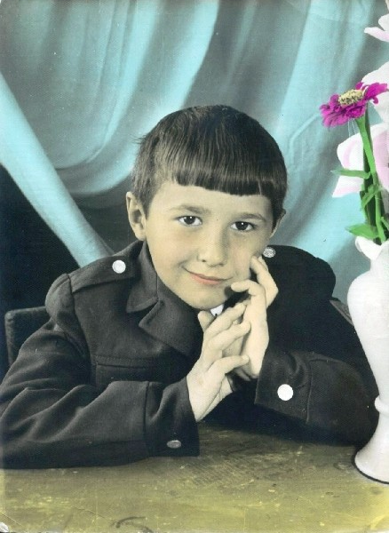
Бавыкин Сергей Петрович родился 10 августа 1973 года в хуторе Красноярском Чернышковского района Волгоградской области. Рос в казачьей семье, где царил интерес к истории России, к казачьим традициям. Мама Сергей – Галина Филипповна, учительница истории, отец – Петр Васильевич, заведующий МТМ.
В школу Сергей пошел уже в хуторе Нижнегнутов, куда переехали родители. С раннего детства он отличался добротой, силой воли, особым мужским стремлением быть сильным и помогать тем, кто слабее. Однажды учительница повела первоклассников на прогулку. Мчавшийся по дороге мотоциклист задел его, и Сережа упал. Когда подбежала перепуганная учительница, мальчик встал, отряхнулся и, глядя ей в глаза, твердо сказал: «А мне не больно». Хотя, конечно, было больно.

В доме Бавыкиных звучал казачий говор, казачьи песни и предания о боевой славе дедов. Как потомственный казак, Сергей с детства мечтал стать военным. Как-то ему купили костюм зеленого цвета. Четырехлетний малыш принял его за военную форму и целыми днями маршировал в нем по улице, держа деревянную саблю «на караул». А еще у него была бескозырка с надписью «Герой» -. Как потом говорила мама, Галина Филипповна: «Сережа обречен был стать героем!»

Учась в школе, особо выделял математику и физику. Как оказалось, эти учебные предметы и определили его будущую специальность. В 1990 году он поступил в Одесское высшее военное артиллерийское училище - исполнилась мечта детства.

ЕСТЬ ТАКАЯ ПРОФЕССИЯ
Через два года, когда распался Советский Союз и Одесса отошла к Украине, Сергей перевелся в Екатеринобургское высшее военное артиллерийское училище, которое успешно закончил. В 1994 году он начал службу в артиллерийской академии города Луга Ленинградской области, потом – начальником штаба артиллерийского зенитного батальона.
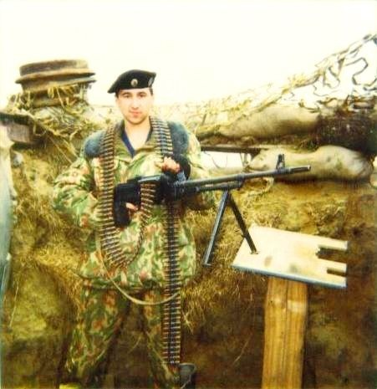
В первую чеченскую войну воевал семь месяцев – в Гудермесе, Аргуне, Баташ-Юрте. За достойную службу и проявленное мужество Сергей получил наградной знак «За отличие в службе» 2-ой степени.
Сергей Бавыкин запомнился сослуживцам энергичным, настойчивым, грамотным офицером, которому был дан Богом талант артиллериста, и в то же время – простым в общении, умеющим организовать любые действия подчиненных и собрать вокруг себя преданных соратников-друзей. Он любил людей, с особой заботой относился к солдатам, и те считали за честь идти на задание с Бавыкиным. Воевать доблестно, умело – такую задачу ставил он перед собой. С этой целью по-новому организовал сдачу экзаменов на «черный берет» - отличительный знак воина артдивизиона. И ценили черный берет наравне с правительственными наградами. Шеврон дивизиона, девиз и строевые речовки тоже были созданы под его руководством. В 1995 году дивизион Бавыкина занял первое место по полевой выучке и прицельной стрельбе среди батарей всех внутренних войск. За это Сергей был награжден медалью Суворова.

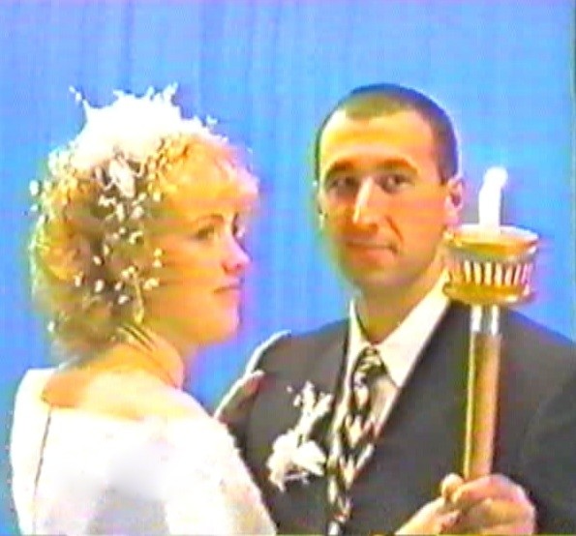
6-7 ноября 1999 года дом Бавыкиных был полон радости: родители и многочисленные гости праздновали свадьбу Сергея и Наташи. Оба служили в Ленинградском военном округе, в одном полку. Любовь у них была, как говорят, с первого взгляда и на всю жизнь. До свадьбы они встречались год, и каждая их встреча начиналась с букета роз. Даже зима и сильные морозы не могли помешать Сергею раздобыть для возлюбленной ее любимые цветы. Сергей и Наташа были счастливы и строили планы на будущее – учеба в военной академии. Но вновь война в Чечне.
Бои в Грозном были тяжелые. Сергей Бавыкин лично координировал огонь своих артиллеристов и делал это настолько умело, точно и оперативно, что о его дивизионе начали складываться легенды. Его казачий позывной «Атаман» знали все, и, раздавшись в эфире, он вызывал в солдатах и офицерах надежду на победу, уверенность в своих силах: батарея, стреляя по установкам Бавыкина, не знала промахов. За смелые и грамотные действия Сергей Бавыкин был награжден «Орденом мужества». Эту высокую награду и именные часы с надписью «За боевые заслуги в Чечне» ему вручили 22 февраля на торжественном параде Российских войск в Грозном.
Сергей Петрович был истинным воином. Мог всю ночь провести у костра, разделял со своими бойцами все трудности военного быта – и в мороз, и в дождь терпел и воевал так же, как и они. Сила духа позволяла ему быть там, где опаснее всего, без размышлений бросался он, как в детстве, на помощь ослабевшему, раненому, закрывал собой, вытаскивал из-под огня. Он участвовал в десятках операций, последняя – штурм поселка Комсомольский.
ЖИВИТЕ, РЕБЯТА!
Боевики заблаговременно подготовились к длительной обороне. Простреливался каждый метр земли, и поэтому подойти к поселку было практически невозможно. Понимая, что от точности стрельбы зависит исход всего боя за Комсомольский, капитан Бавыкин сам возглавил группу корректирования огня и выдвинулся вперед, на окраину поселка, - под сплошной огонь бандитов. Целый день продолжалась тяжелая военная работа, и батарея Бавыкина била точно по указанным им целям. Около 17 часов группа, продвигавшаяся под прикрытием танка, наткнулась на засаду.
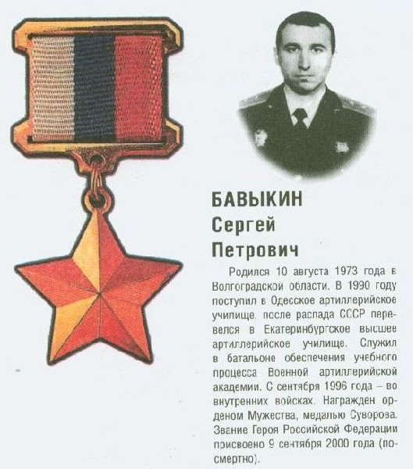
От наседавших боевиков группа Бавыкина отбивалась до темноты. Чеченские гранатометчики расстреливали ребят почти в упор. Одна из гранат упала прямо между обороняющимися бойцами. С криком «Живите, ребята!» Сергей бросился к ней и накрыл своим телом, спасая жизни других.

ГЕОГРАФИЯ

х. Красноярский Чернышкоского района Волгоградской
области - родился (10 июля 1973 года).
х. Нижнегнутов Чернышкоского района Волгоградской области - учился в школе.
г. Одесса - учился в Одесском высшем военном артиллерийском училище.
г. Екатеринбург - учился в Екатеринобургском высшем военном артиллерийском училище.
г. Луга - начал службу в артиллерийской академии (1994 г.).
Чеченская Республика (г. Гудермес, г. Аргун, г.Баташ-Юрт) - участвовал в боевых действиях.
п. Комсомольский - последний бой капитана Бавыкина Сергея Петровича.
р.п. Чернышкоский Волгоградской области - установлена мемориальная доска памяти капитана Бавыкина С.П.
х. Нижнегнутов Чернышкоского района Волгоградской области - похоронен, установлен памятник, его именем названа центральная аллея хутора.

V БЛАГОДАРНОСТЬ ПОТОМКОВ
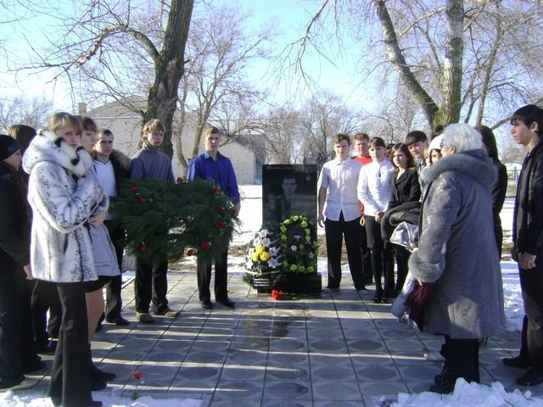
В ПАМЯТИ НАВСЕГДА
«Живите, ребята!» - эти слова выбиты на памятнике Сергея Бавыкина. Это завещание жизни Сергея живет в сердцах тех, кто его знал и нового поколения тех ребят, которые учатся в его родной школе.
В память о нем открыта мемориальная доска на фасаде школы.
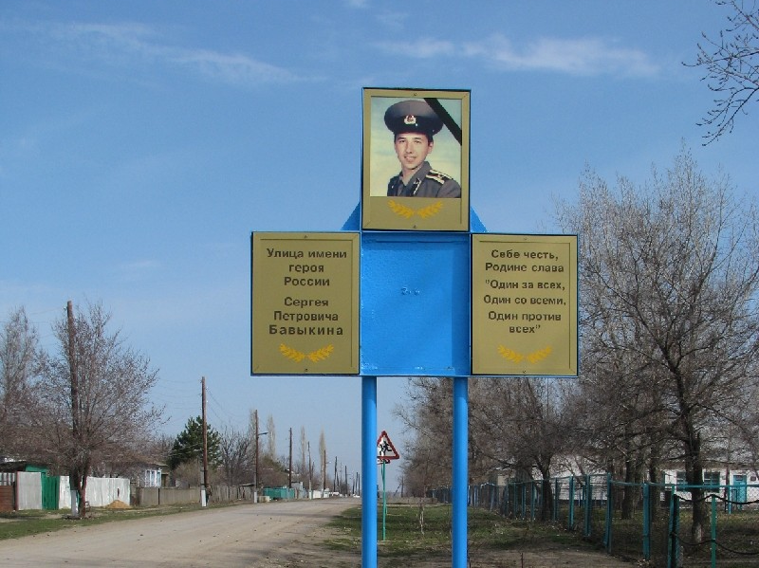
Одна из улиц Нижнегнутова названа его именем. В начале улицы установлена стела со словами «Себе честь, Родине слава» и девиз, который придумал Сергей для своего отделения «Один за всех, один со всеми, один против всех»- в этих словах и заключается сущность подвига Сергея. В школьном музее хранятся фотографии, наградные листы и военная форма.
При сельском поселении открыт военно- патриотический клуб «Память», в честь Сергея Петровича Бавыкина. Учащиеся школы выезжают в район представляя героя на слетах, встречах, конкурсах таких, как: военно-спортивная игра «БОЕЦ», слет ВПК на представление воинов-интерналистов Афганской и Чеченских войн, День Героя, проводится футбол на кубок С. Бавыкина.

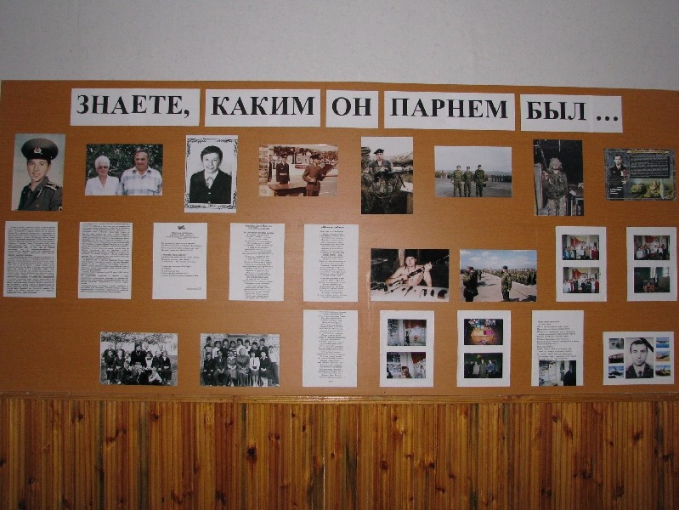
О таких людях, как он, во все времена слагали песни, писали книги, снимали кинофильмы. Жители Нижнегнутова, испытывая гордость за своего земляка, до последней минуты жизни оставшегося верным присяге, своему народу, Родине, увековечили память о нем.
Самое первое стихотворение, в котором был увековечен подвиг Сергея написан военным журналистом внутренних войск Василием Ивановичем Слободянюк. Василий Иванович участник и лауреат многих журналистских конкурсов. В каждом стихотворение этого поэта личные переживания , каждая строка идет от души, от сердца. А это, согласитесь, дорогого стоит…. Стихотворение «Живите, ребята», посвященное нашему земляку Бавыкину Сергею Петровичу, опубликовано в сборнике Василия Слободянюка «Цветы к монументу»

«…Гортанные слышатся крики,
В глаза бьет неравенство сил.
«Спокойно, ребята, живите» - Бавыкин
«Калашник» к стене прислонил
Служил по присяге Отчизне
И весен и зим.
Мгновения прожитой жизни
Шеренгой прошли перед ним…
… Он с детства готовился к бою
Воюющих войск капитан
Собственной жизнью ценою
Спасал пацанов «Атаман»
В сердцах наших парни такие,
В созвездии памятных дат…
На подвиг Героя России
Равнение держит солдат!»

О Сергее Бавыкине сложено большое количество стихов местной поэтессой Тамарой Петровной Амралиевой, песни на стихи Амралиевой и музыку Севостьяновой Т.В..
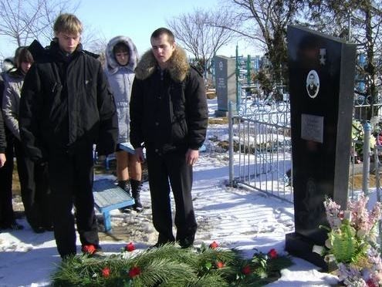
«Я войну эту страшную видел, С автоматом я в бой уходил. Чтобы вас здесь никто не обидел, Чтобы вас здесь никто не убил…»
«Лица многих снова стали строже
И строка с унынием поет
Имя звонкое твое Сережа
На устах у каждого живет…»

«…Отдать Чечню нельзя было без боя…
И наш земляк Сергей Бавыкин
Сложил там, жизнь в рассвете юных лет
Никто к той смерти, люди не привыкнет
И не поверят, что его уж нет…»

Песня
«…Жил в Гнутовке правильный мальчишка.
Он, как вы, хотел счастливым быть.
И его учили, может слишком,
Ближнего, как самого себя любить…
…Мы героя вечно помнить будем,
Пусть проходят долгие года,
На любой войне, погибшим людям
Песни на Руси звучат всегда.»

Родителям Героя
«Вы воспитали гордость всей страны.
Не только плакать, и гордиться, Вы должны
Ваш сын, лицо и честь вооруженных сил!
Погоны, с гордостью военные носил.
А помните, сказали Вы ему:
«Оставь свой пост, ведь вся Чечня в дыму,
Тревожно на душе у нас сынок.»
Он отказался- это сделать он не смог.
И помолчав, тихонько Вам изрек:
- Я офицер,
То мой военный дол!
И ваше горе так понятно нам.
Сегодня, вся Россия низко кланяется Вам!»

Строки этих стихов, посвященных Сергею Бавыкину, обращены к тем, кто идет на смену павшим защитникам России, и звучат эти стихи каждый год в Нижнегнутовской школе 10 марта - в день памяти Сергея Бавыкина. А у скромного памятника в тени склонившихся белоствольных березок, на котором – портрет оставшегося навсегда молодым российского героя лежат живые цветы. К памятнику на его могиле 10 марта (в день гибели) и 10 августа (в день его рождения) приходят люди , ученики возлагают гирлянды. И каждый год , в день гибели, с неба сыпется хлопья снега, как-будто сама природа оплакивает героя! Вот уже 11 лет как нет его вместе с нами.
«Над могильной плитой,
Под стрелой обелиска
Только глянешь – и к горлу комок.
Наклонилась рука, положила записка:
«С днем рожденья тебя, мой сынок»…
«С днем рожденья, солдат»
Поклоняются люди, облака и цветы и трава…
Никогда для тебя смертной даты не будет
Если мама осталась жива.
Начертала война на трагических плитах
Имена…имена…имена…
Вы на век рождены, Вы во век не забыты,
Если Родина – мать спасена.»

